RSA:
- genereaza p, q- numere prime, aleatoare
- n=p*q – numar format din atatea cifre catit biti utilizez (in cazul de fata 8 biti); se numeste Modulus
- phi=(p-1)*(q-1)
- il generez pe e, numar intreg; 1<e<phi; e si phi sunt numere relative prime; cmmdc(e, phi) = 1
- il calculez pe d astfel incat 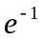mod phi (cu Euler)
- cheia publica este perechea (n,e)
- cheia private este perechea (n,d)
OBS: e- exponent public (de encriptare)
d- exponent privat (de decriptare)
Cum se face codarea:
Utilizatorul A:
- obtine cheia publica a lui B (n,e)
- reprezinta mesajul ca un numar pozitiv intreg m, unde m<n
- chipertext 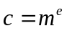mod n
- trimite c la B
Utilizatorul B
- utilizeaza cheia privata (n, d) ca sa obtina 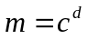mod n
- extrage textul
Exemplu:
p=11, q=3, e=3
n=p*q→ 11*3=33
phi= (p-1)*(q-1)= 20
cmmdc(e,phi)= cmmdc(3,20)= 1
calculez pe d astfel incat 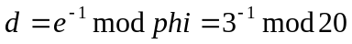cu Euler→ d=7
cheia publica= (n,e)= (33, 3)
cheia private= (n,d)= (33,7)
vrem sa codam mesajul m, m=7
→ → ciphertext=13
decriptarea: 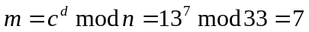
OBS: a mod b= restul impartirii lui a la b
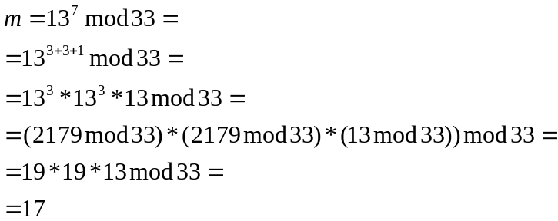
Algoritmul lui Euler
Se dau numerele m(1), n(1)
La pasul i avem: n(i+1)=n(i)
n(i+1)=m(i)mod(ni)
→ dupa un numar de iteratii n(…) devine 0si m corespunzator e este factorul comun cautat
Exemplu: se dau 102,54
m(1)=102
n(1)=54
i=1→ m(2)=n(1)=54
n(2)=m(1)mod(ni)=102mod54=48
i=2→ m(3)=n(2)=48
n(3)=m(2)mod(n2)=54mod48=6
i=3→ m(4)=n(3)=6
n(4)=m(3)mod(n3)=48mod6=0
➔ cmmdc(105,54)=6
Implementarea mea a algoritmului lui Euler:
Exemplu:
u1=1; u2=0; u3=phi=20; v1=0; v2=1; v3=e3=3
Do Until (v3=0)
q=int(u3/v3)→q=6
t1=u1-q*v1→t1=1
t2=u2-q*v2→t2= -6
t3=u3-q*v3→t3=2

u1=v1→ u1=0
u2=v2→ u2=1
u3=v3→ u3=3
v1=t1→ v1=1
v2=t2→v2=-6
v3=t3→v3=2
z=1→z-1
q=int(u3/v3)→q=1
t1=u1-q*v1→t1=-1
t2=u2-q*v2→t2=7
t3=u3-q*v3→t3=1
z=1
…
…
u1=v1= -1
u2=v2=7
u3=v3=1
Loop
uu=u1→ uu= -1
vv=u2→vv=7
If (vv<0) Then inverse = vv+ phi
Else inverse = vv
Euler= inverse = 7

Functia nMod:
mod=nMod
a mod b = nMod(a,b) = a- (Int(a/b)*b); Int(a/b)=q
Exemplu: x = 15
y = 7
z = 15mod7 z = nMod(15,7)
z = 15 – (Int(15 / 7) * 7)
z= 15-14
z = 1

Functia cmmdc
nE=e generat
Top:
x = nPHI mod nE
y = x mod nE
If y <> 0 and estePrim(nE)→ cmmdc = nE
Else
nE = nE + 1
End If
Exemplu: PHI = 6
e = 4
6 / 4 = 2 = x
2 / 4 = 2 = y
y <> 0 si estePrim(e)→ e este Ok
Else
nE=nE + 1 → 4 + 1 = 5

